**Conociendo las notas musicales 2**

Nombre: ____________________________________________________________ Fecha: ___________________

1. Escribe dentro de los cuadrados el nombre de las notas musicales que aparecen y encierra del color que corresponde cada nota musical:

**do=rojo re=naranjo mi=amarillo fa=verde sol= celeste**



Forma Forma Forma Forma Forma Forma

2. Toca las notas con el rimo que aparecen en la partitura del ejercicio 1.

3. Pinta las figuras y toca las notas cuando la profesora te lo indique.

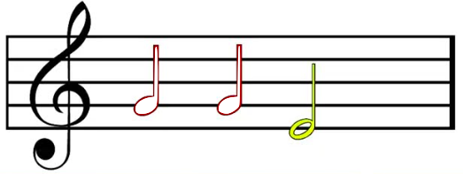

Mi

SOL

SOL

4. Escuchando la canción “Pim pim pon” toca las notas **SOL SOL Mi** cuando corresponda.

Que lindo pinta pablo **pim pim pon**

Que lindo pinta pablo **SOL SOL MI**

Pinta sus lecciones

Pinta sus cuadrados y círculos también.

5. Cambia el nombre de “Pablo” por el de otro o el tuyo para tocar el ejercicio y mostrarlo al curso.